8. MIKROLOKACIJA - SRZ MONTRAKER

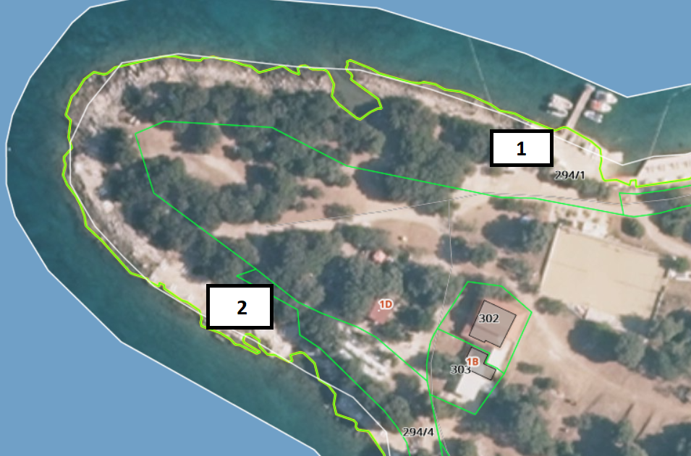

R.BR
1. Ležaljke – 75 komada
Suncobrani – 40 komada
2. Ležaljke – 75 komada
Suncobrani - 40 komada

